**Заряжены на добро**

В деревне Ермолино и Тёсово-Нетыльском поселении отлично потрудились участники молодёжной патриотической акции «Софийский десант».

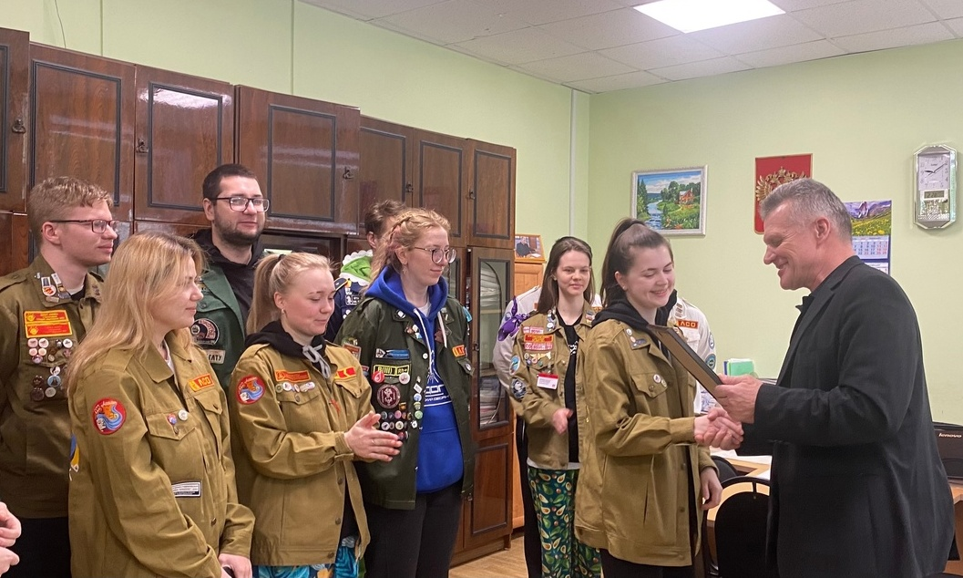

Ребята из сводного студенческого отряда с музыкальным названием «Гусли» 24 февраля получили свой маршрутный лист на площадке у главного корпуса

НовГУ. Так же, как добровольцы из других отрядов, они отправились в сельскую местность на помощь тем, кто в этом нуждается.

Первым населенным пунктом в Новгородском районе, где предстояло поработать современным тимуровцам, стала деревня Ермолино. Трудовой отряд, в составе которого были 20 человек из Великого Новгорода, Санкт-Петербурга, Республики Коми и ДНР, встретил и приветствовал глава Ермолинского сельского поселения Александр Козлов. Он напомнил, что «Гусли» уже были в деревне в прошлом году, и пояснил, какие добрые дела ждут ребят в эти несколько февральских дней.

Оставив походные рюкзаки в одной из комнат местной администрации и не давая себе времени на отдых, волонтеры приступили к выполнению благородной миссии.

В первую очередь они очистили от снега стелу, открытую в память о подвиге четырех танкистов. Еще накололи дрова и сложили их в дровяники во дворах, где живут семьи мобилизованных и одинокие престарелые люди.

Далее в копилку добрых дел добавилась расчистка дорожек и тропинок, детских площадок. Одна из бригад побывала на конно-спортивной базе «Акрон» КСК «Фонд». Там молодые люди помогали в

обустройстве конюшни, совершили небольшую конную прогулку, постреляли из лука и даже поели вкусных блинов.

Каждый день о своих трудах, впечатлениях и даже настроении «Гусли» рассказывали в соцсетях. И, судя по всему, цвет настроения был – солнечный. Глава поселения выразил ребятам благодарность за добросовестную работу.

– Люди очень позитивно отзываются о помощи волонтеров, особенно те, которым они помогали по хозяйству, наводили порядок во дворах и внутри дома, – отметил Александр Алексеевич в телефонном разговоре с корреспондентом газеты.

Добавим также, что участники акции провели в местной школе урок на тему этикета. Рассказывали о хороших манерах, правилах общения со сверстниками и взрослыми людьми.

Закончив дела в Ермолине, отряд «Гусли» направился в самый отдаленный уголок Новгородского района – Тёсово-Нетыльское сельское поселение. В поселке их тоже ожидала нелегкая работа: колоть дрова, складывать их в дровяник на подворьях семей мобилизованных и ветеранов. Кроме того, надо было расчистить от снега тропинки и дорожки, площадку в детском саду. Уборкой снега ребята занимались и в деревне Финёв Луг.

– Мы подготовили концертную программу и выступили в Тёсово-Нетыльском доме культуры, а для школьников провели мастер-классы по правилам оказания первой помощи, – рассказала командир отряда, студентка 3-го курса НовГУ Анна Ульянченко, отметив, что люди встречали трудовой десант по-доброму, с улыбками и чаепитием.

– А как вы питались? – поинтересовалась у командира.

– Готовили себе сами. Администрация поселения создала нам хорошие условия, предоставила кухонные принадлежности и бытовые электроприборы. Мы, кстати, даже в бане местной помылись. А по вечерам обязательно пели песни под гитару…

Как же иначе, ведь отряд-то у ребят музыкальный, и название вполне согласуется с девизом «От первой струны до последней песни! «Гусли» играют, «Гусли» все вместе!»

Светлана НИКОЛАЕВА

Фото предоставлено администрацией Ермолинского поселения